

**Author: Ho Hoang Phu – UDPM – PS17588**

**A. Layout**

**0. Folder list**



**1. <Head>**

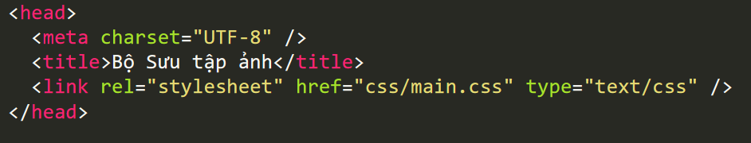

**2. <Body>**

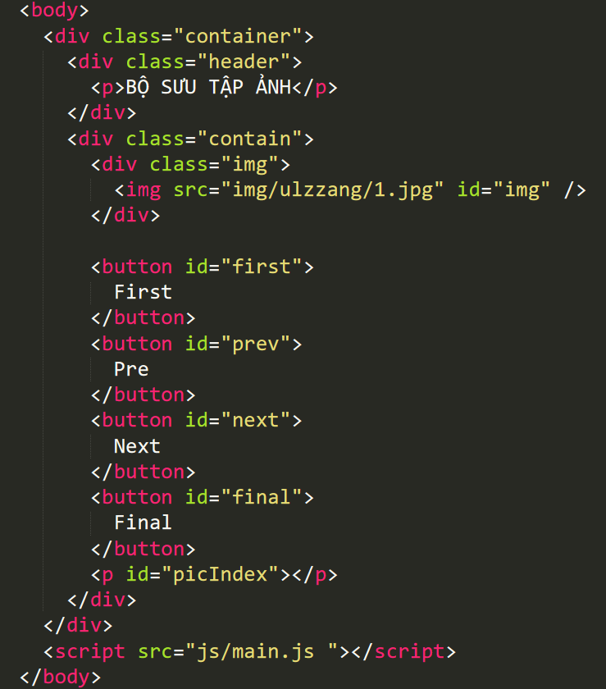

**3. View Page**



**B. Javascript**

**1. Khởi tạo.**

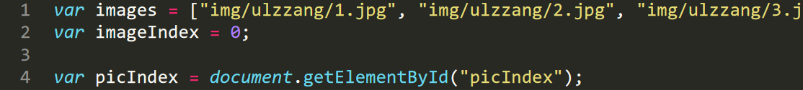

* Khởi tạo các giá trị biến cần thiết
  + *imgaes* => mảng chứa tên(cả đường dẫn) của hình ảnh lưu ở thư mục img.
  + *imageIndex* => biến chứa giá trị thứ tự ảnh hiện tại.
  + *picIndex* => phần tử html chứa thứ tự hình ảnh hiện tại. (xem ở phần 2.<Body>)

**2. Dô tiếp...**

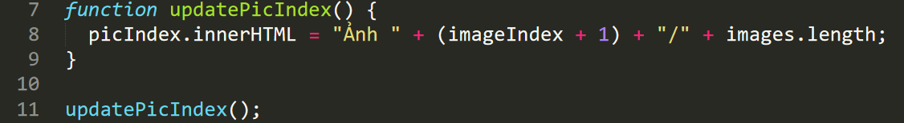

* Gán giá trị ảnh hiện tại / tổng số ảnh
  + Hàm *updatePicIndex* => thay đổi HTML *picIndex* thành *imageIndex* / *images.length*.

(tức là ảnh hiện tại / trên tổng số ảnh của array *images*).

* + Gọi hàm *updatePicIndex()* (line 11) mỗi khi load web.

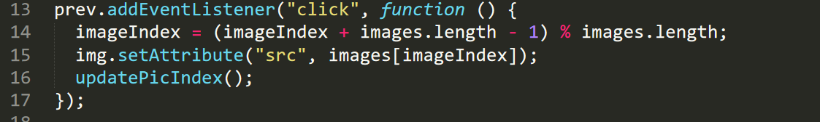

* Thêm sự kiện click vào button “Pre” sẽ thực thi chức năng load ảnh.
  + Gán giá trị biến *imageIndex* => như line 14, với biểu thức này thì

”*imageIndex*->mới” sẽ có giá trị nhỏ hơn ”*imageIndex*->hiện tại” 1 đơn vị.

* + Sử dụng phương thức setAttribute(name, value)(line 15)
    - name = src: truy cập vào src của thẻ <img>.
    - value = images[imageIndex]: gán giá trị cho “src” = tên(cả đường dẫn) của hình ảnh hiện tại lấy ra từ mảng.
  + Line 16 gọi hàm *updatePicIndex()* để set lại giá trị hình ảnh hiện tại.

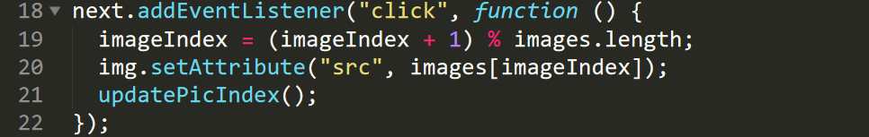

* Thêm sự kiện click vào button “Next” sẽ thực thi chức năng load ảnh.
  + Gán giá trị biến *imageIndex* => như line 19, với biểu thức này thì

”*imageIndex*-mới” sẽ có giá trị lớn hơn ”*imageIndex*-hiện tại” 1 đơn vị.

* + Sử dụng phương thức setAttribute(name, value) như giải thích trên.
  + Line 21 gọi hàm *updatePicIndex()* để set lại giá trị hình ảnh hiện tại.

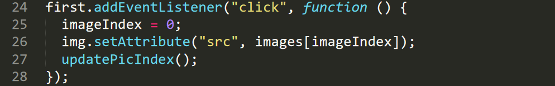

* Thêm sự kiện click vào button “First” sẽ thực thi chức năng load ảnh.
  + Gán giá trị biến *imageIndex* => 0 tương đương với hình ảnh đầu tiên trong mảng *images*.
  + Sử dụng phương thức setAttribute(name, value) như giải thích trên.
  + Line 27 gọi hàm *updatePicIndex()* để set lại giá trị hình ảnh hiện tại.

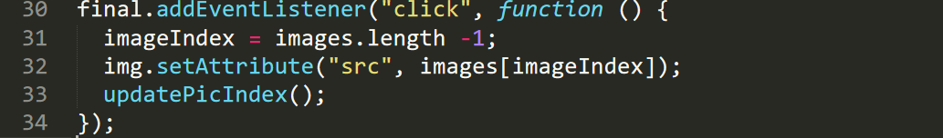

* Thêm sự kiện click vào button “Final” sẽ thực thi chức năng load ảnh.
  + Gán giá trị biến *imageIndex* => *images.length-1* tương đương với hình ảnh cuối cùng trong mảng *images*.
  + Sử dụng phương thức setAttribute(name, value) như giải thích trên.
  + Line 33 gọi hàm *updatePicIndex()* để set lại giá trị hình ảnh hiện tại.

**THANKS FOR READING ME**

**.END.**